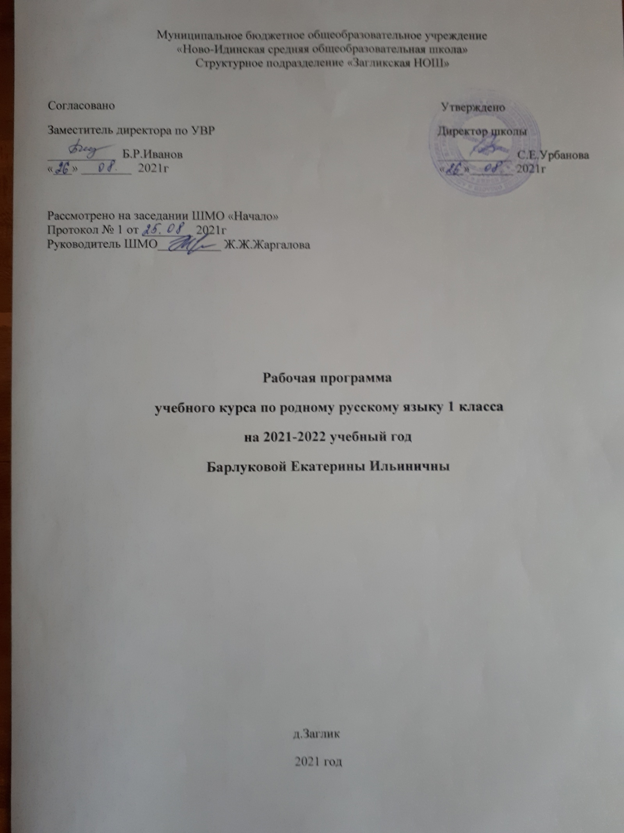

Раздел I. Пояснительная записка.
Рабочая программа разработана на основе ФГОС НОО; примерной программы по русскому родному языку; авторской программы «Русский родной язык» О.М. Александровой, М.И. Кузнецовой, Л.В. Петленко, В.Ю. Романовой.
Изучение родного языка направлено на развитие языковой компетентности, коммуникативных умений, диалогической и монологической речи. В ходе изучения родного языка формируются речевые способности обучающегося, культура речи, интерес к родному языку.
Цели:
• воспитание гражданина и патриота; формирование представления о русском языке как духовной, нравственной и культурной ценности народа; осознание национального своеобразия русского языка; формирование познавательного интереса, любви, уважительного отношения к русскому языку, а через него – к родной культуре; воспитание ответственного отношения к сохранению и развитию родного языка, формирование волонтёрской позиции в отношении популяризации родного языка; воспитание уважительного отношения к культурам и языкам народов России; овладение культурой межнационального общения;
• совершенствование коммуникативных умений и культуры речи, обеспечивающих свободное владение русским литературным языком в разных
сферах и ситуациях его использования; обогащение словарного запаса и грамматического строя речи учащихся; развитие готовности и способности к речевому взаимодействию и взаимопониманию, потребности к речевому самосовершенствованию;
• углубление и при необходимости расширение знаний о таких явлениях и категориях современного русского литературного языка, которые обеспечивают его нормативное, уместное, этичное использование в различных сферах и ситуациях общения; о стилистических ресурсах русского языка; об основных нормах русского литературного языка; о национальной специфике русского языка и языковых единицах, прежде всего о лексике и фразеологии с национально-культурной семантикой; о русском речевом этикете;
• совершенствование умений опознавать, анализировать, классифицировать языковые факты, оценивать их с точки зрения нормативности, соответствия ситуации и сфере общения; умений работать с текстом, осуществлять информационный поиск, извлекать и преобразовывать необходимую информацию;
• развитие проектного и исследовательского мышления, приобретение практического опыта исследовательской работы по русскому языку, воспитание самостоятельности в приобретении знаний.

Раздел II. Результаты УУД.
Личностные результаты:
- чувства гордости за свою Родину, российский народ и историю России; осознание своей этнической и национальной принадлежности, формирование ценностей многонационального российского общества; становление гуманистических и демократических ценностных ориентаций;
- внутренней позиции обучающегося на уровне положительного отношения к школе;
- положительного отношения к урокам русского языка;
- уважительного отношения к русскому языку как родному языку русского народа и языкам, на которых говорят другие народы;
- интереса к языковой и речевой деятельности;
- представления о многообразии окружающего мира, некоторых духовных традициях русского народа;
- представления об этических чувствах (доброжелательности, сочувствия, сопереживания, отзывчивости, любви ко всему живому на Земле и др.);
- первоначальных навыков сотрудничества со взрослыми и сверстниками в процессе выполнения совместной учебной деятельности на уроке и в проектной деятельности.
Метапредметные результаты:
Обучающийся получит возможность для формирования следующих регулятивных УУД:
- принимать и сохранять цель и учебную задачу, соответствующую этапу обучения (определённому этапу урока), с помощью учителя;
- понимать выделенные ориентиры действий (в заданиях учебника, в справочном материале учебника – в памятках) при работе с учебным материалом;
- высказывать своё предположение относительно способов решения учебной задачи;
- проговаривать вслух последовательность производимых действий, составляющих основу осваиваемой деятельности (опираясь на памятку или предложенный алгоритм);
- оценивать совместно с учителем или одноклассниками результат своих действий, вносить соответствующие коррективы.
Обучающийся получит возможность для формирования следующих познавательных УУД:
- целенаправленно слушать учителя (одноклассников), решая познавательную задачу;
- ориентироваться в учебнике (на форзацах, шмуцтитулах, страницах учебника, в оглавлении, в условных обозначениях, в словарях учебника);
- осуществлять под руководством учителя поиск нужной информации в учебнике и учебных пособиях;
- понимать знаки, символы, модели, схемы, приведённые в учебнике и учебных пособиях (в том числе в электронном приложении к учебнику);
- работать с информацией, представленной в разных формах (текст, рисунок, таблица, схема), под руководством учителя;
- понимать текст, опираясь на содержащую в нём информацию, находить в нём необходимые факты, сведения и другую информацию;
- преобразовыватьинформацию, полученную из рисунка (таблицы, модели), в словесную форму под руководством учителя;
- понимать заданный вопрос, в соответствии с ним строить ответ в устной форме;
- составлять устно монологическое высказывание по предложенной теме (рисунку);
- анализировать изучаемые факты языка с выделением их отличительных признаков, осуществлять синтез как составление целого из их частей (под руководством учителя);
- осуществлять сравнение, сопоставление, классификацию изученных фактов языка по заданному признаку (под руководством учителя);
- делать выводы в результате совместной работы класса и учителя;
- подводить языковой факт под понятие разного уровня обобщения (предмет и слово, обозначающее предмет; слова, обозначающие явления природы, школьные принадлежности и др.);
- осуществлять аналогии между изучаемым предметом и собственным опытом (под руководством учителя).
Обучающийся получит возможность для формирования следующих коммуникативных УУД:
- слушать собеседника и понимать речь других;
- оформлять свои мысли в устной и письменной форме (на уровне предложения или небольшого текста);
- принимать участие в диалоге;
- задавать вопросы, отвечать на вопросы других;
- принимать участие в работе парами и группами;
- договариваться о распределении функций и ролей в совместной деятельности;
- признавать существование различных точек зрения; высказывать собственное мнение;
- оценивать собственное поведение и поведение окружающих, использовать в общении правила вежливости.
Предметные результатыориентированы на применение знаний, умений и навыков в учебных ситуациях и реальных жизненных условиях.
Раздел ΙII. Содержание тем учебного курса.

Секреты речи и текста (11 ч)
Секреты диалога: учимся разговаривать друг с другом и со взрослыми. Диалоговая форма устной речи. Стандартные обороты речи для участия в диалоге(Как вежливо попросить? Как похвалить товарища? Как правильно поблагодарить?). Цели и виды вопросов (вопрос-уточнение, вопрос как запрос на новое содержание).
Язык в действии (10 ч)
Как нельзя произносить слова (пропедевтическая работа по предупреждению ошибок в произношении слов).
Смыслоразличительная роль ударения.
Звукопись в стихотворном художественном тексте.
Наблюдение за сочетаемостью слов (пропедевтическая работа по предупреждению ошибок в сочетаемости слов).
Русский язык: прошлое и настоящее (12 ч)
Сведения об истории русской письменности: как появились буквы современного русского алфавита.
Особенности оформления книг в Древней Руси: оформление красной строки и заставок.
Практическая работа. Оформление буквиц и заставок.
Слова, обозначающие предметы традиционного русского быта:
1) Дом в старину: что как называлось (изба, терем, хоромы, горница, светлица, светец, лучина и т. д.). 2) Как называлось то, во что одевались в старину (кафтан, кушак, рубаха, сарафан, лапти и т. д.).
Имена в малых жанрах фольклора (в пословицах, поговорках, загадках, прибаутках).
Проектное задание. Словарь в картинках.

Раздел IV. Тематическое планирование по русскому родному языку.
Учебник «Русский родной язык», Александрова О.М. (33 часа)

№  п/п | Тема | Кол-во  часов | Домашнее задание
 | Секреты речи и текста. | 8
1,2 | Как люди общаются друг с другом. | 2
3,4 | Вежливые слова. | 2
5 | Как люди приветствуют друг друга. | 1
6 | Зачем людям имена. | 1
7,8 | Спрашиваем и отвечаем. | 2
 | Язык в действии | 10
9-11 | Выделяем голосом важные слова. | 3
12 | Как можно играть звуками | 1
13-16 | Где поставить ударение | 4
17,18 | Как сочетаются слова | 2
 | Русский язык: прошлое и настоящее | 12
19-22 | Как писали в старину. | 4
23-26 | Дом в старину: что как называлось. | 4
27-30 | Во что одевались в старину. | 4
 | Секреты речи и текста | 3
31,32 | Сравниваем тексты | 2
33 | Обобщающий урок | 1
 | Итого | 33

